文档编号:zjk001

版本编号:V1.0.0

Vogue2店铺管理设计说明书

负责人：段如安 2013-10-6

编写人：张杰 2013-10-6

接手人：XXX

# 1. 引言

## 1.1 编写目的

为了方便Vogue2 SOH店及分店铺管理商品寄、进、销整个流程，专门定制开发。

## 1.2 定义

|  |  |
| --- | --- |
| **英文缩写** | **备注说明** |
| ZY | 自有商品，已买进商品 |
| JS | 寄售商品 |

# 2. 总体设计

## 2.1 需求规定

系统主要分三大模块：用户管理，商品管理，系统设置

## 2.1.1 用户管理

**模块说明：**

用户分为三个角色：超级管理员、店面管理员、普通店员

**超级管理员**：总部管理员，有整个系统的所有权限

**店面管理员**：某个分店的管理员，可以为管理本店面所有的事项，新建普通店员等；

**普通店员**：可以添加、修改、删除商品(进货商品，寄售商品)，卖出商品

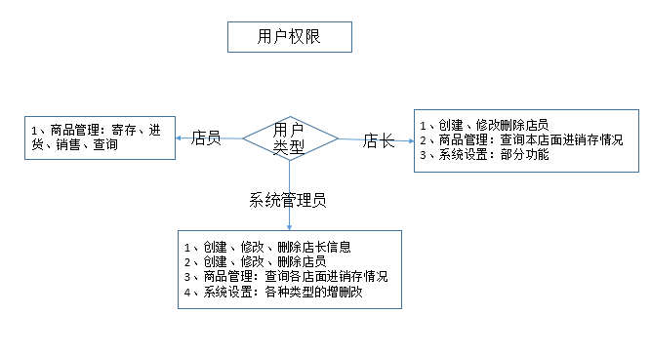

**新建、修改用户：**

|  |  |  |
| --- | --- | --- |
| **输入项** | **是否可空** | **备注说明** |
| 姓名 | 否 |  |
| 性别 | 否 | 男、女 |
| 联系方式 | 否 |  |
| 所在店铺 | 否 | 自定义店铺可在【系统设置】里添加 |
| 用户名 | 否 |  |
| 密码 | 否 |  |
| 用户角色 | 否 | 超管、店长、职员 |

备注：超管可以修改所有用户信息，店长修改职员信息，职员只能修改自己的密码

**效果图：**

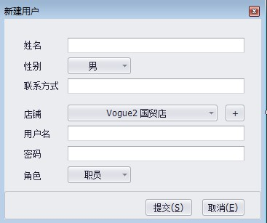

修改密码：

|  |  |  |
| --- | --- | --- |
| **输入项** | **是否可空** | **备注说明** |
| 原始密码 | 否 |  |
| 新密码 | 否 |  |
| 确认密码 | 否 |  |

效果图：

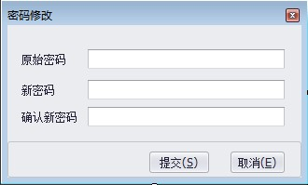

## 2.1.2商品管理

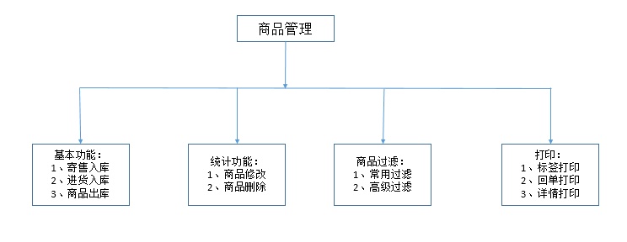

**效果图：**

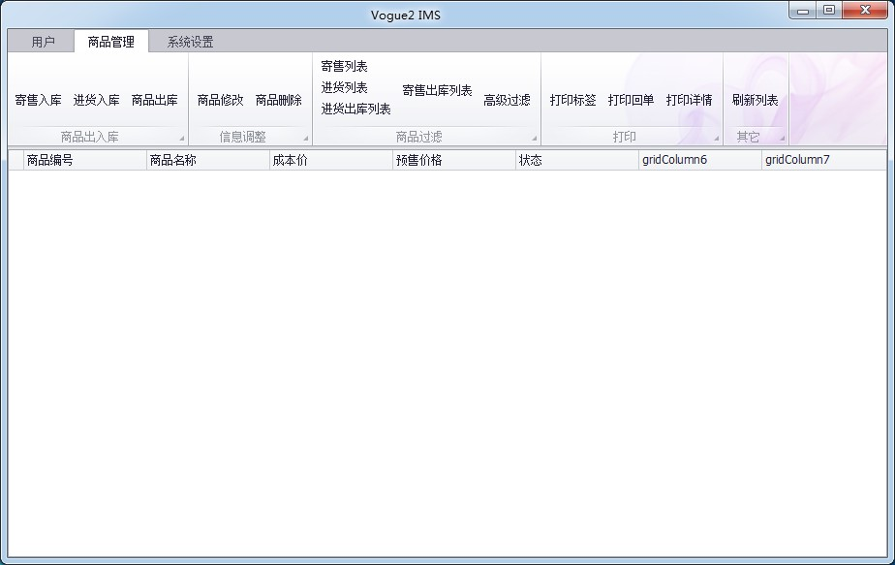

**1、商品入库**

|  |  |  |
| --- | --- | --- |
| **输入项** | **是否可空** | **备注说明** |
| 商品编号 | 否 | 系统自动 (JS|ZYyyyyMMdd001) |
| 入库类型 | 否 | 系统自动 (进货入库【ZY】寄存入库【JS】) |
| 商品名称 | 否 | 品牌+型号 |
| 商品类别 | 否 | 自定义：可在【系统设置】里添加 |
| 商品状态 | 否 | 系统自动：在库 |
| 原厂编号 | 是 |  |
| 商品描述 | 是 |  |
| 商品图片 | 是 |  |
| 商品颜色 | 是 |  |
| 商品成色 | 是 |  |
| 商品配件 | 是 |  |
| 预售价格 | 否 | 标签上的价格 |
| 进货价 | 否 | 所有人可见 |
| 数量 | 否 | 只有一个 |
| 付款方式 | 否 | 自定义付款方式：可在【系统设置】里添加 |
| 经手人 | 否 | 可写 |
| 进货日期 |  | 系统自动 商品录入日期 |

效果图：

**商品入库：**

**查询用户：**根据供应商手机号码精确查询，输入11位手机号码，查询出对应的供应商，自动补充供应商相关信息，供应商信息可直接修改

**商品列表：**只显示本次刚录入的商品，通过【添加商品】菜单，添加商品到商品列表，通过点击【保存】按钮保存数据

【修改商品】可以修改商品列表中选中的商品；

【删除商品】可以删除已添加到商品列表中的商品;

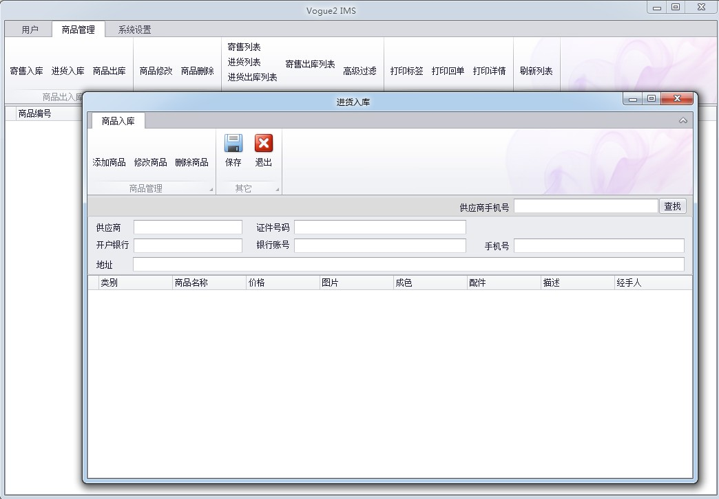

【添加商品】

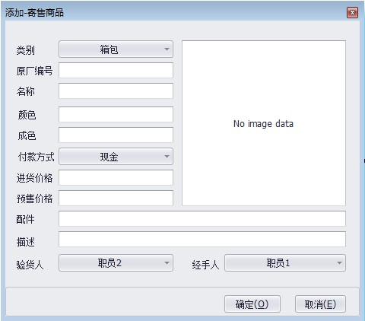

去掉验货人

付款方式：现金、汇款

**2、商品出库**

|  |  |  |
| --- | --- | --- |
| **输入项** | **是否可空** | **备注说明** |
| 商品编号 | 否 | 商品标签 |
| 商品名称 |  | 系统自动，不可修改 |
| 商品类别 |  | 系统自动，不可修改 |
| 商品状态 | 否 | 出库|预定|取回 未付全款不可以提货 |
| 原厂编号 |  | 系统自动，不可修改 |
| 商品描述 |  | 系统自动，不可修改 |
| 商品图片 |  | 系统自动，不可修改 |
| 商品颜色 |  | 系统自动，不可修改 |
| 商品成色 |  | 系统自动，不可修改 |
| 商品配件 |  | 系统自动，不可修改 |
| 预售价格 |  | 系统自动，不可修改 |
| 实售价格 | 是 | 实际售出价格 |
| 数量 | 否 | 只有一个 |
| 付款方式 | 否 | 自定义付款方式：可在【系统设置】里添加 |
| 经手人 | 否 | 可写 |
| 出货日期 |  | 系统自动 商品售出日期 |

效果图：

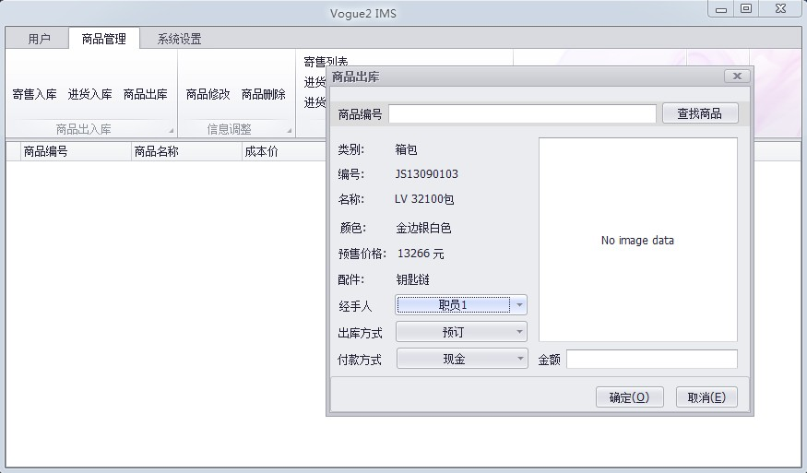

**3、商品入库回单**

回单输出项

|  |  |
| --- | --- |
| **输出项** | **备注说明** |
| 供应商 |  |
| 证件号码 |  |
| 联系方式 |  |
| 开户行 |  |
| 卡号 |  |
| 商品列表 | 一组数据，结构见下表 |
| 合计金额 | 总金额 |
| 金额大写 | 自动生成 |
| 打印时间 |  |
| 经手人 |  |
| 备注信息 |  |

**商品列表项**

寄售回单

|  |  |
| --- | --- |
| **输出项** | **备注说明** |
| 商品编号 |  |
| 商品名称 |  |
| 原厂编号 |  |
| 商品图片 |  |
| 商品颜色 |  |
| 商品成色 |  |
| 配件 |  |
| 描述 |  |
| 验货人 | 可写 |
| 进货价格 |  |
| 开始时间 |  |
| 结束时间 |  |

进货回单

|  |  |
| --- | --- |
| **输出项** | **备注说明** |
| 商品编号 |  |
| 商品名称 |  |
| 原厂编号 |  |
| 商品图片 |  |
| 商品颜色 |  |
| 商品成色 |  |
| 配件 |  |
| 进货价格 |  |
| 付款方式 | 可选 |
| 验货人 | 可写 |

**4、商品出库回单**

回单输出项

|  |  |
| --- | --- |
| **输出项** | **备注说明** |
| 顾客 |  |
| 联系方式 |  |
| 商品列表 | 一组数据，结构见下表 |
| 付款方式 |  |
| 合计金额 |  |
| 金额大写 | 自动生成 |
| 折扣金额 | 可修改 |
| 打印时间 |  |
| 经手人 |  |
| 备注信息 |  |

商品列表：

|  |  |
| --- | --- |
| **输出项** | **备注说明** |
| 商品编号 |  |
| 商品名称 |  |
| 原厂编号 |  |
| 商品图片 |  |
| 商品颜色 |  |
| 商品成色 |  |
| 配件 |  |
| 实售价格 |  |
| 折扣 | 可写 |
| 开始时间 |  |
| 结束时间 |  |

报表样例图：

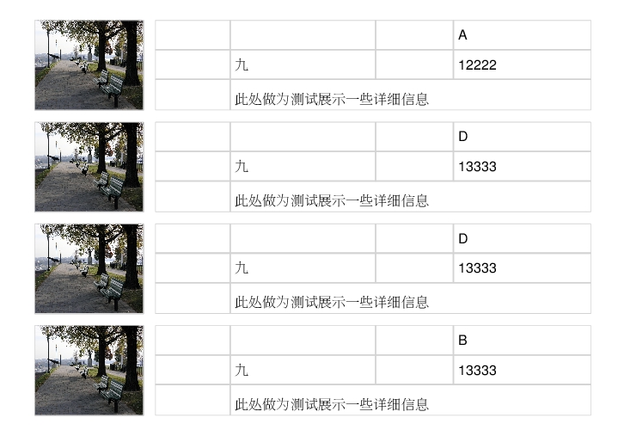

5、到期预警

寄售商品售出后，提前一周预警提醒汇款

## 2.1.3 系统设置

1、商品类型设置

箱包，手饰……

2、支付方式设置

现金、信用卡、网银……

## 2.2 运行环境

硬件环境：内存1G以上 CPU1.6GHz以上

软件环境：.NetFramework4.0、DevExpress11、SQLServer

## 2.3 基本设计概念与处理流程

本软件旨在尽量减少用户人工检索商品的麻烦，并智能存储供应商及顾客的信息，以方便店面统计的需要。

整个商品管理的处理流程简单容易上手，快捷方便完成各种商品的入库出库操作。

## 2.4 人工处理过程

初始化系统设置：添加系统用户(店长、店员)、添加商品分类、支付方式等等

## 2.6 待解决问题

需求设计图输入输出项中标红的部分，需要确认；

# 3. 系统数据结构设计

## 3.1 逻辑结构设计

1、系统用户

2、用户操作日志

3、供应商

4、顾客

5、入库记录

6、出库记录

7、库存

8、商品类别

9、支付方式

# 4. 系统出错处理设计

## 4.1 出错信息

|  |  |
| --- | --- |
| **错误代码** | **说明** |
|  |  |